云视讯云考场2.0 FAQ

版本 | 日期 | 修改情况 | 备注
0513 | 2020-5-13 | 加入新的FAQ | 无

一、网络设备相关

- 云视讯云考场2.0的对设备和网络的要求如何？
答：具体要求如下：
- 学生考官端使用正式考场面试（网页端）：
  - 电脑系统：Windows 7及以上、苹果Mac电脑
  - 浏览器：谷歌Chrome浏览器
    - 推荐下载地址：https://www.google.cn/chrome/
  - CPU：Inter i3-4100U同等配置及以上
  - 网络：下行10Mbps，上行5Mbps
  - 电脑内存：8G
  - 固态硬盘：可用2G及以上
  - 屏幕分辨率：1920*1080
- 学生考官端使用应急考场面试（电脑桌面端）：
  - 电脑系统：只支持Windows 7及以上的操作系统
  - 客户端：Windows客户端软件
  - CPU：Inter i3-4100U同等配置及以上
  - 电脑内存：8G
  - 网络：下行需5Mbps、上行2Mbps
  - 固态硬盘：可用2G及以上
  - 屏幕分辨率：1920*1080

- 移动版客户端什么时候可以上线？
答：移动版Android和iOS端APP将于5月15号上线，预计5月16日可以使用。Android手机目前可以使用以下链接下载最新的云考场APP：
https://125339-yck.cooda.cn/download

- 电脑网络配置低于推荐的配置可以进行面试吗？
答：研究生面试决定您的未来，建议您使用较高配置的设备进行面试，低于推荐配置的电脑或者网络可能导致面试卡顿，效果不佳，影响考试，也影响您的发挥。

- 云考场APP对于Android手机和iOS手机的要求是什么？
答：Android手机需要Android 5.0以上操作系统，苹果手机需要iOS 9.0以上操作系统

- 考生考官端

- 访问云考场时提示域名不正确该怎么办？
答：请确认网址输入是否正确？网址必须采用https协议作为开头，是否为https://ykc.hanwangjiaoyu.com格式。

- 访问云考场时提示网络链接失败该怎么办？
答：请确认网络连接是否正常，并进行页面刷新重试。

- 手机接收短信到达上限，无法登录平台该怎么办？
答：云考场2.0的考生们每天可以接收的短信次数限制为5次，超过5次的话需要联系管理员设置登录验证码登录。

- 手机扫码下载APP，打开手机自带浏览器下载不了云考场APP怎么办？
答：下载手机百度浏览器，通过手机百度浏览器下载云考场APP。

- 提交材料审核后，发现提交的材料有误该怎么办？
答：及时联系学院管理员，请求将提交的材料驳回，然后就可以重新提交了。

- 考生看不到考场信息该怎么办？
答：联系学院管理员，确认是否创建考场、考生信息及是否将该考生放入考场内。

- 人脸识别不通过该怎么办？
答：人脸识别的原理是比对视频捕获的图像和公安机关身份证照片，所以一定要确保姓名，身份证号准确无误，身份证上的照片不要太旧，另外，人脸识别时光线不要太暗。

- 手机锁屏时间太短导致第二摄像头经常黑屏该怎么办？
答：手机锁屏时间设置成永久不锁屏，如果锁屏时间最大只能设置成10分钟，那么面试的过程中需要时不时触碰手机屏幕，防止锁屏。

- 面试的过程中出现视频卡顿，画面模糊，声音断断续续的情况该怎么办？
答：通过访问https://www.speedtest.net/run测试自己的本地带宽，查看当前网速是否达标，刷新考试页面重新进入考场。

- 面试过程中听不见考生 / 考官的声音？
答：请确认是否选择了正确的音视频设备。

- 在云考场中无法看到自己的图像该怎么办？
答：请确认系统自带的摄像头设备是否可以捕获到所选的摄像头设备。

- 浏览器无法获取摄像头权限？
答：请检查输入网址的域名是否使用了https，非https域名可能会导致链接不安全而无法使用摄像头。

- 弹窗获取摄像头时，误点了禁止摄像头该怎么办？
答：按照以下步骤解决：
- 点击网址栏摄像头图标。
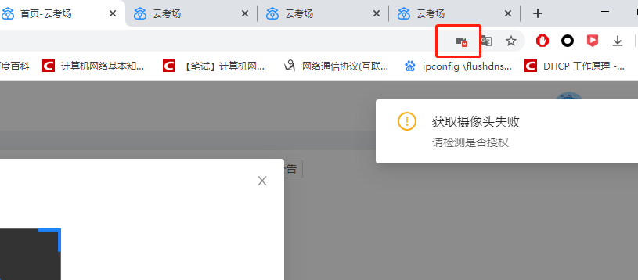
- 选择第一项，允许该站点使用摄像头，并点击完成。
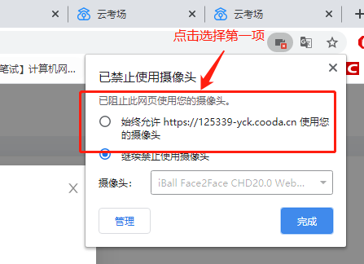
- 刷新网页，即可重新获取摄像头使用权限。

- 软件对设备识别有严重延迟，比如更换拾音器后，要重新关闭浏览器重新登录系统拾音器才能使用。
答：浏览器并不支持热插拔，每次更换设备后需要重新刷新页面。

- 屏幕共享观看对方文档不清楚时该怎么办？
答：屏幕共享不清楚主要是因共享文件的字体大小，分辨率，相关设置所导致。与网络质量因素不大。
解决办法：检查双方电脑设置，如下
字体：推荐设置16号以上字体，以满足字体大小需求
分辨率：1920*1080
备注：如客户考生为win10系统，需要特别设置，路径如下
桌面上点击鼠标右键-点击“显示设置”-在缩放与布局中，将更改文本，应用等项目的大小比例设置成100%，如下图：
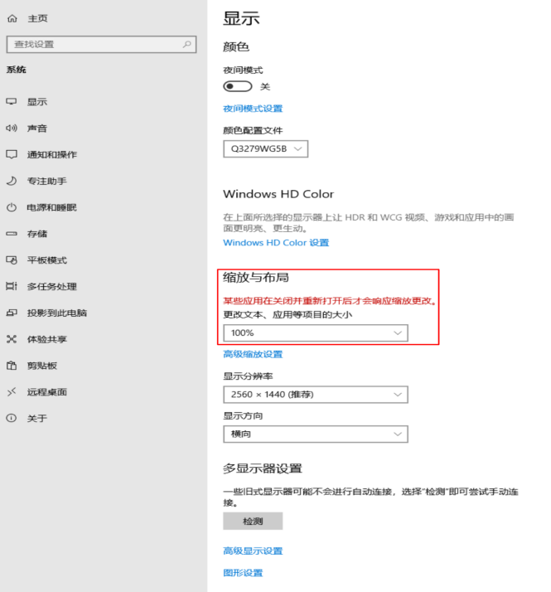

- 云考场资料上传以后提示错误，退出登录后资料显示未上传，再次上传还是提示上传错误，该如何解决？
答：需要联系后台技术人员帮忙解决。

- 第二机位不显示，考官看不到学生第二摄像头画面怎么办？
答：请重新下载最新版APP安装后再尝试，Android手机目前可以使用以下链接下载最新的云考场APP：https://125339-yck.cooda.cn/download

- 主考官误点结束考场怎么办？
答：需要重新创建考场。

- 主考官在屏幕分享的时候，可以看到考生的视频图像吗？
答：调整分享窗口的位置可以看到考生的视频图像。
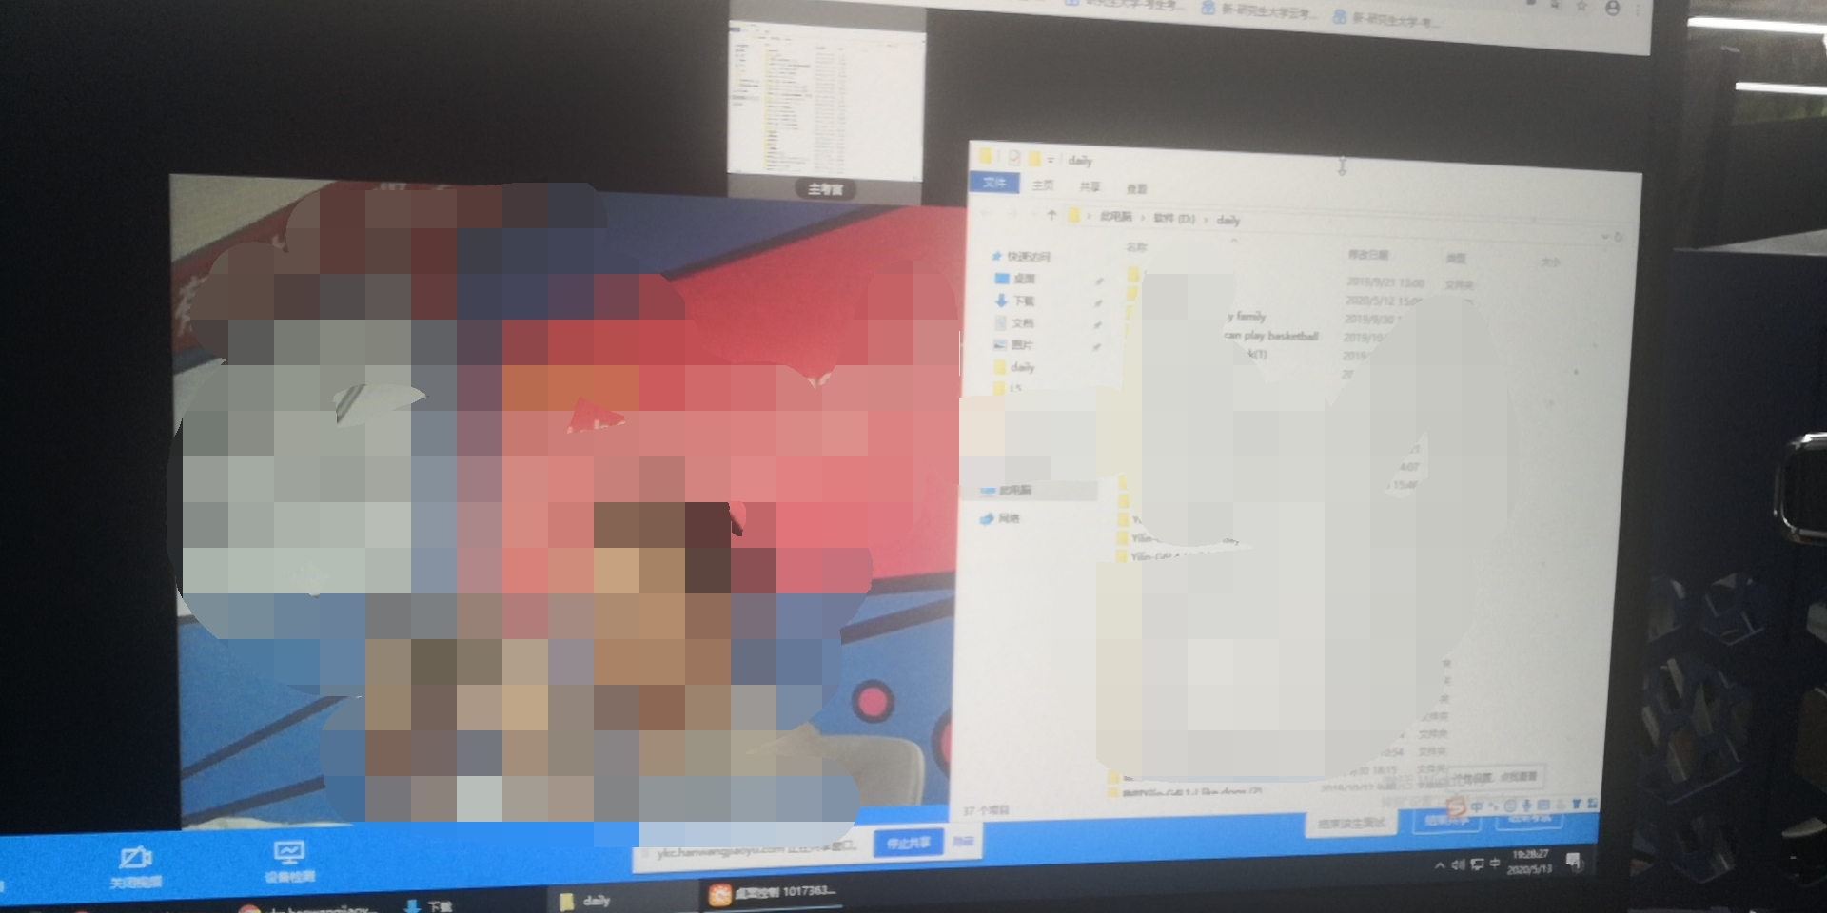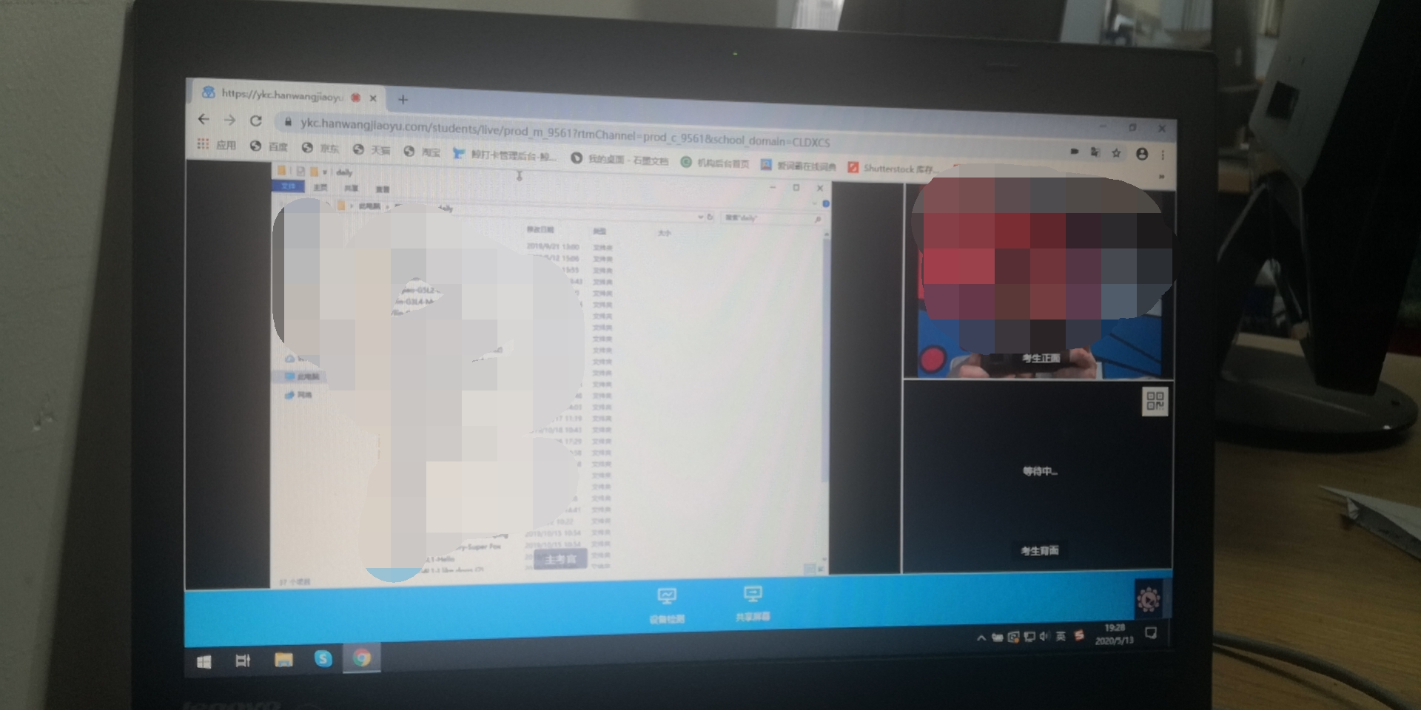

- 管理员端

- 学院管理员无法登录云考场平台
答：请检查学校管理员是否创建了该学院管理员，请检查学院管理员是否选择了正确的学院。

- 考生数据批量导入不了该怎么办？
答：请确认批量上传Excel模板中每个字段是否都有正确填写。

- 创建的考生不能删除该怎么办？
答：可以通过修改考试手机号的形式将现有考生修改成需要创建的考生，这样变相相当于删除了不需要的考生。

- 通过学院管理员账号，可以查看并进入当天各个考场的实时画面吗？
答：目前没有类似管理员的监控功能。

- 如果多出来一两个人，比如21人参加复试，也必须搞两组吗？有没有什么解决办法？
答：必须两组。每天现在都有高校进行复试，之前也提过这个问题。但是说实话，目前我们还没见过能把一个侯考区排超过15人的。因为一个学生最低的面试时间是20分钟。3个人就是一个小时。15人一下午会排5个半小时，实际还是没面完。

- 某个考生在学院内进行两场面试的话只需要录入一次考生信息吧？
答：只需录入一次即可。

- 如果一个考生在文理学院没考上，调剂到计算机学院，那么计算机学院还能把该考生的信息录入进去吗？
答：同一个专业不可以，但是不同专业的话就可以。

- 考官只能看到考生的姓氏，看不到全名是怎么回事？
答：因为设置了隐藏考生姓名。在创建考场时，可以设置是否隐藏学生姓名。

- 考生上传的各种资格审查的资料，能否同步到主考官界面？
答：目前考生上传的各种审核材料只有学校和学员管理员可以看到，如果希望主考官也能看到考生的材料，需要学院管理员将考生的材料从学生管理界面上传。

- 设置两个考场（1考场专业基础、2考场综合外语能力），如果一个学生在第一考场考完，可以退出直接进入第二考场进行接下来的面试吗？
答：可以的，没问题。

- 候考区的考生系统会规定面试顺序吗，还是哪个考生和候考官沟通好了，哪个就可以进了？
答：需要学校提前设置好面试顺序，云考场平台是谁先进如候考区谁就排在前面。

- 云考场线上视频会保存多久？
答：线上保存的时间是一个月。

- 云考场的一个考场为什么只能创建8名考生？
答：测试发现大部分候考官的浏览器无法承受同时显示8名考生（两页以上）的音视频显示，会出现崩溃、无法访问、视频无法连接等一系列不稳定情况，所以限制侯考区最多排8名考生。8名学生面试的时间大概在三个小时左右，结合实际情况

